**Пермский национальный исследовательский политехнический университет**

Кафедра “Информационные технологии и автоматизированные системы”

**Лабораторная работа №7**

» По дисциплине «Основы алгоритмизации и программирования»

**Тема:**

**Сортировка массива разными способами**

Выполнил:

студент группы ИВТ-19-1б

Главатских Владимир Олегович

Проверила:

доцент кафедры “ИТАС”

Полякова О.А.

Пермь, 2019

**Постановка задачи**

Отсортировать массив 3 способами: методом выбора, методом вставки, методом «пузырька»

**Анализ задачи**

1. В главной функции объявляем переменную k и инициализируем ее случайным значением(подключена библиотека cstdlib).
2. Формируем одномерный динамический массив и заполняем его случайными числами.
3. Через интерфейс запрашиваем у пользователя каким методом он хочет отсортировать массив.
4. В зависимости от выбора пользователя вызываем соответствующую функцию и передаем в нее наш массив и переменную k.
5. В соответствующей функции происходит сортировка соответствующим методом и выводи отсортированного массива на экран.

**Блок-схема**

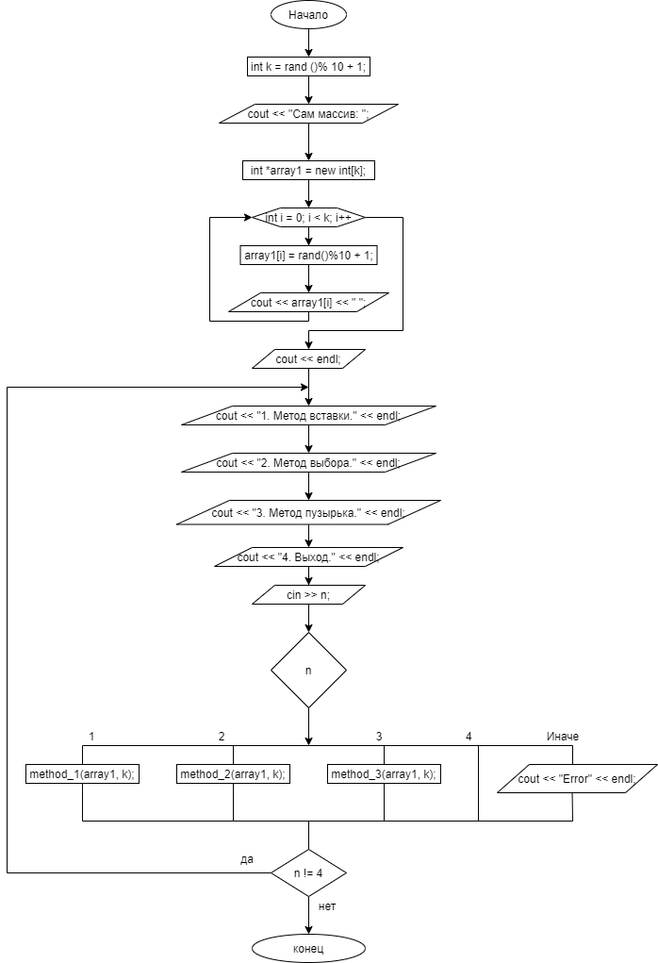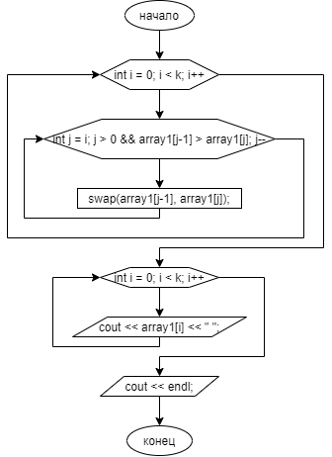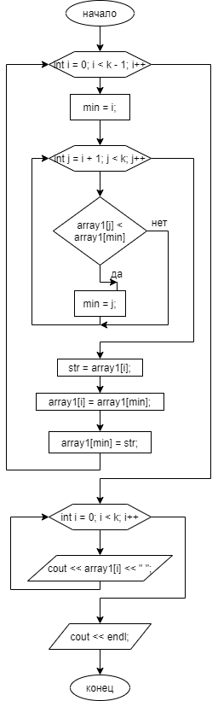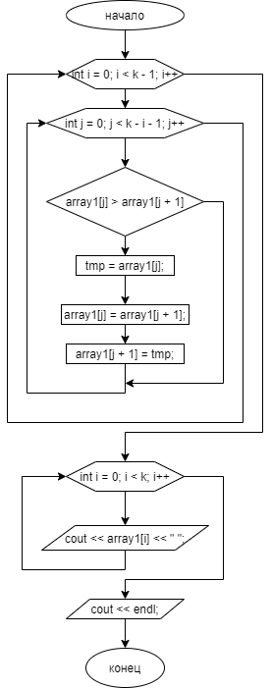

**Код**

#include <iostream>

#include <cstdlib>

#include <ctime>

using namespace std;

int method_1(int *array1, const int k){

for(int i = 0; i < k; i++){

for(int j = i; j > 0 && array1[j-1] > array1[j]; j--){

swap(array1[j-1], array1[j]);

}

}

for(int i = 0; i < k; i++){

cout << array1[i] << " ";

}

cout << endl;

}

int method_2(int *array1, const int k){

int min, str;

for(int i = 0; i < k - 1; i++){

min = i;

for(int j = i + 1; j < k; j++){

if(array1[j] < array1[min]){

min = j;

}

}

str = array1[i];

array1[i] = array1[min];

array1[min] = str;

}

for(int i = 0; i < k; i++){

cout << array1[i] << " ";

}

cout << endl;

}

int method_3(int *array1, const int k){

int tmp;

for(int i = 0; i < k - 1; i++)

{

for(int j = 0; j < k - i - 1; j++)

{

if(array1[j] > array1[j + 1])

{

tmp = array1[j];

array1[j] = array1[j + 1];

array1[j + 1] = tmp;

}

}

}

for(int i = 0; i < k; i++){

cout << array1[i] << " ";

}

cout << endl;

}

int main(){

setlocale(LC_ALL, "rus");

srand(time(NULL));

int k = rand() % 10 + 1;

cout << "Сам массив: ";

int *array1 = new int[k];

for(int i = 0; i < k; i++){

array1[i] = rand()%10 + 1;

cout << array1[i] << " ";

}

cout << endl;

int n;

do{

cout << "1. Метод вставки." << endl;

cout << "2. Метод выбора." << endl;

cout << "3. Метод пузырька." << endl;

cout << "4. Выход." << endl;

cin >> n;

switch(n){

case 1: method_1(array1, k); break;

case 2: method_2(array1, k); break;

case 3: method_3(array1, k); break;

case 4: break;

default: cout << "Error" << endl;

}

}

while(n != 4);

}

**Тестирование**

Сам массив: 8 9 6 5 10 3 9 4 9

1. Метод вставки.

2. Метод выбора.

3. Метод пузырька.

4. Выход.

1

3 4 5 6 8 9 9 9 10

1. Метод вставки.

2. Метод выбора.

3. Метод пузырька.

4. Выход.

2

3 4 5 6 8 9 9 9 10

1. Метод вставки.

2. Метод выбора.

3. Метод пузырька.

4. Выход.

3

3 4 5 6 8 9 9 9 10

1. Метод вставки.

2. Метод выбора.

3. Метод пузырька.

4. Выход.

4

--------------------------------